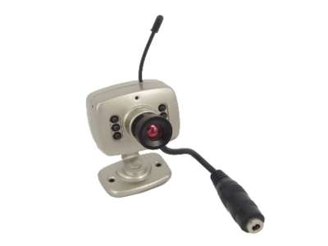
- Kamera tulajdonságai
- Képalkotó eszköz: 1/3 colos CMOS OmniVision
- TV rendszer: PAL 628 (H) x568 (V) NTSC 510 (H) x496 (V)
- Vízszintes Definition: 380TV sor
- Látószög: 45deg (f = 6mm)
- Minimális megvilágítás: 3.0Lux (F1.2)
- Szinkronizációs rendszer: Belső
- Freq szkennelés (H): 15.625KHz PAL / NTSC 15.734KHz
- Freq szkennelés (V): 50Hz PAL / NTSC 60Hz
- Ellenfény-kompenzáció: Auto
- Elektronikus zársebesség: 1/50 (1/60) -1 / 100, 000sec
- Fehér egyensúly: Auto
- Jel / zaj viszony:> 48dB
- Gamma korrekció:> 0,45
- Működési hőmérséklet: -10-50 Celsius fok
- Átviteli frekvencia: ISM 2400-2483MHz
- Lezárt frekvenciák
- Power Adapter: DC8V/500mA
- Méretek: 40x35x35mm LxWxD
- Beépített mikrofon
- Ajánlott távolság a tárgyaktól: 1-8M. Max. hatótávolság 10m.
- Átviteli tartomány: 100m beavatkozás nélkül

